 |  |  |  |  |  | Arbeitsblatt
 |  |  |  |  |  | SchülerIn:
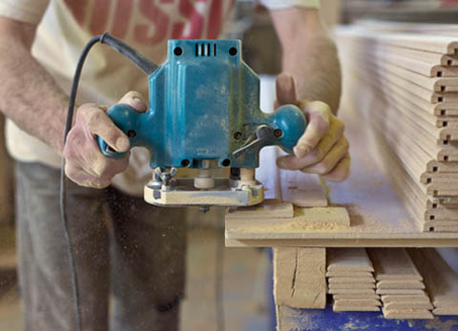 |  | Berufskunde für Sek I und II
 |  | Das will ich werden: Säger Holzindustrie EFZ
Berufsbilder aus der Schweiz (90)

15:00 Minuten
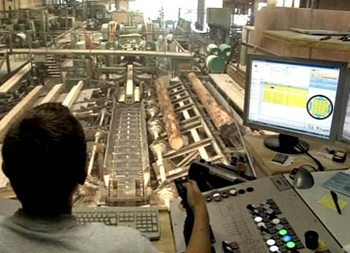
1. Nenne die Voraussetzungen, welche der Lehrlingschef Martin Fankhauser für den Beruf Säger aufzählt.

2. Wie hat sich das Berufsbild des Sägers im Laufe der Jahre verändert? Erkläre.

3. Wie oft besucht Kevin den Berufsschulunterricht und was lernt er da?

4. Was meint der Berufsschullehrer Christoph Kipfer zu den Zukunftsaussichten des Berufs?

5. Wo kann sich ein Säger weiterbilden?

6. Wie hoch ist der Lohn während der drei Lehrjahre?

7. Welche Arbeiten gehören zu Kevins Arbeitsalltag?

8. Was sind Vor- und Nachteile des Berufs Säger?

9. Könntest du dir vorstellen, als Säger zu arbeiten? Welche Voraussetzungen dafür erfüllst du?

